Муниципальное бюджетное дошкольное образовательное учреждение
детский сад №16 «Пчёлка»

Разработала:
Учитель – логопед: Саркисян О.А.

2017г

Актуальностьпроекта.
Речь – это важнейшее достижение человека, которая позволяет общаться с помощью слов, звуков и других элементов языка.
Культура речи – это умение правильно, т.е. в соответствии с содержанием излагаемого, с учетом условий речевого общения и цели высказывания пользоваться всеми языковыми средствами (звуковыми средствами, в том числе интонацией, лексическим запасом, грамматическими формами).
Звуковая культура речи является составной частью общей речевой культуры. Она охватывает все стороны звукового оформления слов и звучащей речи в целом: правильное произношение звуков, слов, громкость и скорость речевого высказывания, ритм, паузы, тембр, логическое ударение и т.д., нормальное функционирование речедвигательного и слухового аппаратов, наличие полноценной окружающей среды – неотъемлемые условия для современного и правильного формирования звуковой культуры речи.
В процессе воспитания у детей звуковой культуры речи решаются задачи: формирование у детей правильного звукопроизношения, в соответствии с языковыми нормами, развитие голосового аппарата (умение регулировать громкость произношения слов и фраз), выработки умеренного темпа речи, правильного речевого дыхания, навыков умелого использования интонационных средств выразительности (изменение в зависимости от содержания высказывания высоты и силы голоса, темпа речи и т.д.).
Воспитание звуковой культуры речи тесно связано с развитием слухового внимания и речевого слуха у дошкольников. Реализация задач воспитания звуковой культуры речи осуществляется по двум основным направлениям:
- Развитие восприятие речи (слухового внимания и речевого слуха, включая его компоненты – фонематический, звуковысотный, ритмический слух, восприятие темпа, силы голоса, тембра речи);
- Развитие речедвигательного аппарата (артикуляционного, голосового, речевого дыхания) и формирования произносительной стороны речи (произношение звуков, четкой дикции и т. д.)
Основным направлением в воспитании звуковой культуры речи является формирование правильного звукопроизношения – способность правильно воспроизводить звуки родного языка.
Систематическая работа над развитием звуковой культуры речи поможет детям с системными нарушениями речи стать успешными в школе. Нарушение устной речи отрицательно влияет на становление письменной речи. Как показывают исследования Р.Е. Левиной, Н.А. Никашиной, Л.Ф. Спировой и других, готовность к звуковому анализу у дошкольников с нарушениями устной речи почти в два раза хуже, чем у нормально говорящих детей. И позволяют утверждать, что речь детей необходимо развивать в дошкольном возрасте, так как именно в этом возрасте речь наиболее гибка и податлива, а главное – нарушения речи преодолеваются легче и быстрее.
Проект «В страну правильной речи» направлен на повышение потенциальных возможностей полноценного речевого развития детей с нарушениями речи, он позволяет повысить интерес, мотивацию, познавательную активность, которые, как правило, снижены у детей с речевыми нарушениями. Это различные направления в коррекционной работе с детьми, имеющими нарушения речи, ведущие ребенка к полноценной развитой речи: совершенствованию артикуляционной моторики, развитию правильного речевого дыхания, фонематических процессов, усвоению правильного звукопроизношения, совершенствованию лексико – грамматической стороны речи, связного высказывания. И каждое направление ребенок должен «пройти» осознанно, поняв и приняв, максимально присвоив знания и опыт данной деятельности.
Одним из наиболее эффективных методов в решении этой задачи представляется способ организации коррекционного процесса, основанный на взаимодействии учителя – логопеда, ребенка, родителей и воспитателей.

Проект предназначен для детей 5 – 7 лет.
Участники проекта: Дети с нарушениями речи, учитель – логопед, воспитатели, родители.
Цель проекта: Повышение потенциальных возможностей полноценного речевого развития дошкольников с нарушениями речи.
Задачи проекта:
- Коррекционно – образовательные:
- Пробудить в ребенке желание самому активно участвовать в процессе коррекции речи.
- Развивать речевые и творческие способности детей, различные стороны речи (фонетико – фонематическую, лексико –грамматическую, связную речь).
- Автоматизировать поставленные звуки в самостоятельной речи.
- Коррекционно – развивающие:
- Активизировать процессы восприятия, внимания, памяти, мышления.
- Увеличить объем коррекционного воздействия.
- Совершенствовать общую, мелкую, артикуляционную моторику, речевое дыхание.
- Коррекционно – воспитательные:
- Повышать мотивацию, интерес к логопедическим занятиям, приобщать детей к процессу активного познания.
- Формировать положительное отношение к совместной деятельности.
- Объединять усилия педагогов и родителей в совместной деятельности по коррекции речевых нарушений, широко использовать родительский потенциал.
- Стимулировать совместную продуктивную деятельность детей и родителей.
Ожидаемые результаты.
1. Использование метода проектов в коррекционной работе будет способствовать успешному развитию коммуникативных и творческих способностей детей, позволит воспитанникам быстрее, легче и прочнее «присваивать» знания, навыки, которые приобретает ребенок в процессе практической деятельности, повысят мотивацию ребенка и заинтересованность родителей в речевом развитии их детей.
2. Повышение психолого – педагогической компетенции педагогов и родителей в вопросах речевого развития детей.
3. Повышение заинтересованности родителей не только в результатах, но и в самом процессе коррекционно – воспитательной работы.

Эффективность данных результатов.
Для детей:
- Положительная динамика речевого развития.
- Успешная социальная адаптация в ДОУ и семье.
- Выработка устойчивой мотивации к речевой самореализации.

Для родителей:
- Положительная оценка деятельности ДОУ.
- Активизация педагогического потенциала родителей.
- Приобретение и использование знаний по вопросам речевого развития детей.
- Чувство удовлетворенности от совместного творчества.
Для педагогов:
- Положительный психологический климат между логопедом и воспитателями.
- Удовлетворенность собственной деятельностью.
- Повышение профессионального мастерства педагогов по вопросам речевого развития и воспитания детей дошкольного возраста через
разнообразные эффективные формы и методы работы.
Для ДОУ:
- Благоприятные условия для профессионального роста педагогов.
Практическая значимость проекта.
Практическая значимость проекта заключается в том, что предложенная система применения проектного метода в коррекционно – логопедическом процессе может использоваться при речевом развитии детей и без речевых нарушений, как профилактика нарушений речевого развития в дошкольном возрасте, а также дисграфии и дислексии в школьном возрасте.
Вид проекта: практико – ориентированный, долгосрочный.
Срок реализации проекта: 6 месяцев

Этапы реализации проекта.
I. Подготовительный этап (информационно – аналитический).
Раскрытие смысла и содержания предстоящей работы, выработка необходимых педагогических условий для реализации проекта с учетом современных требований и речевых возможностей детей.
Задачи:
1. Изучить состояние исследуемой проблемы в теории и практике, обосновать понятийный аппарат исследования.
2. Выявить проблему – мониторинг актуального уровня речевого развития детей старшего дошкольного возраста (логопедическое обследование детей).
3. Определить систему логопедических проектов, условия их реализации.

II. Основной этап (практический).

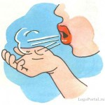
Задачи:
- Формировать у детей понятия о здоровом образе жизни и правильном дыхании.
- Обучить детей технике диафрагмально – релаксационного дыхания.
- Закрепить у детей навык дифференциации носового и ротового дыхания, эффективно использовать речевое дыхание.
- Формировать силу, плавность и направленность выдыхаемой воздушной струи.
- Повысить компетенцию воспитателей в данной области.
- Привлечь внимание родителей к совместной работе по развитию правильного речевого дыхания у детей.
Вид проекта: Практико – ориентированный, краткосрочный, коллективный.
Срок реализации: Октябрь
Содержание работы:
Работа с детьми
- Развитие силы и целенаправленности воздушной струи у детей на коррекционных занятиях, при выполнении гимнастических
упражнений и в играх на утренней гимнастике, в двигательной и музыкально – художественной деятельности.
- Применение игровых упражнений для развития физиологического (нижнедиафрагмального) и речевого дыхания с использованием мультимедийных презентаций, красочных иллюстраций, специальных пособий.
- Придумывание и изготовление пособий для дыхательной гимнастики.
Работа с семьей
- Консультация для родителей по теме «Формирование правильного речевого дыхания», «Дидактические игры и упражнения для развития речевого дыхания».
- Буклеты для родителей «Будем правильно дышать. Игровые упражнения для развития дыхания».
Работа с педагогами
- Консультация «Игры для развития речевого дыхания у детей».
Практический результат проекта
- Оформление пособий «Послушный ветерок».
- Практическое применение пособий на коррекционных занятиях.

Задачи:
- Развивать подвижность и гибкость мышц пальцев и кистей рук, выполнять определенные действия пальцами с речевым сопровождением по подражанию, по словесной инструкции.
- Формировать умение выполнять определенные движения, кистями рук, переключаясь с одного действия на другое с речевым сопровождением.
- Совершенствовать специфические навыки в действиях рук: захват предметов (или сыпучих материалов) указательным типом хватания.
- Развивать зрительно – двигательную координацию, графические навыки.
- Формировать умения выполнять задания с мелкими предметами по подражанию действиям взрослого, по образцу, по словесной инструкции.
- Повышать интерес родителей к коррекционному процессу.
- Повышать компетенцию воспитателей в данной области.
Вид проекта: Информационно – практико – ориентированный, краткосрочный
Срок реализации: декабрь
Содержание работы:
Работа с детьми
- Подгрупповое/индивидуальное разучивание комплексов пальчиковой гимнастики с использованием красочных иллюстраций, мультимедийных презентаций.
- Формирование умения правильно держать карандаш, ручку, фломастер.
- Формирование умения владеть ими при помощи самомассажа, игр и упражнений.
- Развитие зрительно – моторных координаций.
- Активизация словаря в процессе расширения представлений об окружающем мире.
- Формирование умения работать над пространственной ориентировкой на листе бумаги и в окружающем пространстве.

Работа с семьей
- Буклеты для родителей «Пальчиковая гимнастика дома. Советы логопеда».

Работа с педагогами
- Консультация на тему: «Дидактические игры и упражнения для развития мелкой моторики рук».

Практический результат проекта
- Оформление пособий «Пальчиковая гимнастика».
- Практическое применение пособий на коррекционных занятиях.

2.Логопедический мини-проект
«Весёлый язычок»
Задачи:
- Формировать представления об органах речи, их значении для правильного звукопроизношения.
- Выработать тонкие дифференцированные движения артикуляционного аппарата с использованием различных комплексов артикуляционных упражнений.
- Повысить интерес родителей к коррекционному процессу.
- Повысить компетенцию воспитателей в данной области.
Вид проекта: Информационно – практико – ориентированный, краткосрочный, коллективный.
Срок реализации: ноябрь

Содержание работы:
Работа с детьми
- Знакомство со строением органов речи посредством логопедической Сказки о Весёлом язычке.
- Подгрупповое/индивидуальное разучивание комплексов артикуляционных упражнений с использованием красочных иллюстраций, мультимедийных презентаций, «Сказки о Веселом язычке».
- Рисование иллюстраций к сказке о Веселом Язычке.
Работа с семьей
- Буклеты для родителей «Артикуляционная гимнастика дома. Советы логопеда».
- Индивидуальный показ выполнения упражнений, направленных на выработку артикуляционного уклада определенной группы звуков.
Работа с педагогами
- Консультация на тему: «Место артикуляционной гимнастики в режиме группы. Методика выполнения артикуляционных упражнений».
- Практический результат проекта
- Изготовление пособий «Артикуляционная гимнастика»
- Практическое применение пособий на коррекционных занятиях.

Задачи:
- Выявить органы артикуляции, участвующие в образовании звуков речи человека.
- Исследовать и осмыслить ребенком положения органов артикуляции при произношении отрабатываемых звуков.
- Формировать у детей понимания артикуляционного уклада конкретного звука и качественно исправлять дефект произношения.
- Повышать интерес родителей к коррекционному процессу.
- Повышать компетенцию воспитателей в данной области.
Вид проекта: Исследовательский, практико – ориентированный, долгосрочный.
Срок реализации: В течение всего периода коррекции звукопроизношения.
Содержание работы:
Работа с детьми
- Знакомство с органами артикуляции посредством «Сказки о Веселом Язычке».
- Использование на индивидуальных занятиях по коррекции звукопроизношения игровых приемов анализа артикуляции «Научи Незнайку правильно произносить звук», «Объясни Незнайке правильное расположение органов артикуляции…» и др.
- Использование при анализе артикуляции изучаемого звука пособия «Артикуляционные уклады звуков».
Работа с семьей
- Консультация для родителей «Наглядно – игровые средства по закреплению звукопроизношения у детей».
Работа с педагогами
- Консультация «Применение наглядно – игровых пособий для коррекции фонематического восприятия у детей с нарушениями речи ».
Практический результат проекта
- Пополнение кабинета логопеда пособиями по коррекции фонематического восприятия у детей.

Задачи:
- Развивать способность восприятия образного графического изображения буквы.
- Воспитывать у детей интерес к творческому взаимодействию при совместной работе.
- Привлекать внимание родителей и педагогов к совместной работе по подготовке к обучению грамоте детей с недостатками речи.

Вид проекта: Исследовательско – творческий, среднесрочный, коллективный.

Срок реализации: февраль-март
Содержание работы:

Работа с детьми
- Использование развивающих игр и упражнений для усвоения образа букв.
- Иллюстрирование каждой буквы по мере ее изучения.
- Выставка : «Веселая азбука».

Работа с педагогами
- Проведение игр и упражнений для усвоения образа букв.
- Помощь детям в поиске источников информации.
- Поддержка и поощрение активности детей.

Практический результат проекта
- Итоговая выставка – «Веселая азбука».

III. Заключительный этап реализации проекта:

Задачи:
1. Анализ проектной деятельности и оценка результатов эффективности применения логопедических проектов в коррекционном процессе.
2. Итоговая презентация результатов проектной деятельности .

Анализ проектной деятельности показал что:
- реализация проекта помогла детям сформировать представления об органах речи;
-выработать тонкие дифференцированные движения артикуляционного аппарата;
-дети научились эффективно использовать речевое дыхание;
-регулировать силу, плавность и направленность выдыхаемой воздушной струи;
- закрепили навык дифференциации носового и ротового дыхания;
-научились выполнять задания с мелкими предметами по подражанию действиям взрослого, по образцу, по словесной инструкции;
-научились выполнять определённые движения кистями рук, переключаясь с одного действия на другое с речевым сопровождением;
-у детей сформировано понимание артикуляционного уклада конкретного звука;
-возник интерес к творческому взаимодействию при совместной работе,
-повысилась способность восприятия у детей образного и графического изображения буквы;
- повысился уровень компетенции родителей в коррекционном процессе;
Негативные последствия
- Слабая мотивация участников проекта.
Пути коррекции: внедрение дополнительных форм стимуляции и поощрения, применение новых, более интересных форм работы.
- Высокая заболеваемость детей, низкое посещение детского сада.
Пути коррекции: периодическое возвращение к уже пройденному материалу.
В заключение хотелось бы отметить, что использование проектной деятельности необходимо в коррекционно – логопедическом процессе для более прочного, полноценного освоения детьми новых умений и навыков.
Решая в ходе проектирования различные познавательно – практические задачи вместе с взрослыми и сверстниками, дети с недоразвитием речи совершенствовали свои речевые возможности, тренировали языковые навыки и умения. Создавая в группе необходимую развивающую среду, способствующую речевому развитию, учитывая возрастные особенности детей, получив поддержку и помощь родителей, специалистов детского сада я смогла добиваться поставленной цели. Таким образом, целенаправленная, систематическая и планомерная работа способствует эффективному, полноценному формированию речевого развития, а самое главное – способствует сохранению физического и психического здоровья ребенка.
В перспективе: поиск и разработка новых инновационных форм коррекционной работы с детьми с речевыми нарушениями во взаимодействии со всеми участниками образовательного процесса.

Отчёт о работе над проектом
Проект «В страну правильной речи» , составлен из 5 логопедических мини-проектов, каждый из которых реализовывался более углублённо в течении одного месяца, а так же велась работа в течении всего периода коррекции звукопроизношения.
В рамках мини-проекта «Послушный ветерок», проделана работа по развитию правильного речевого дыхания у детей. Для этого применялись игры и игровые упражнения для развития физиологического и речевого дыхания:

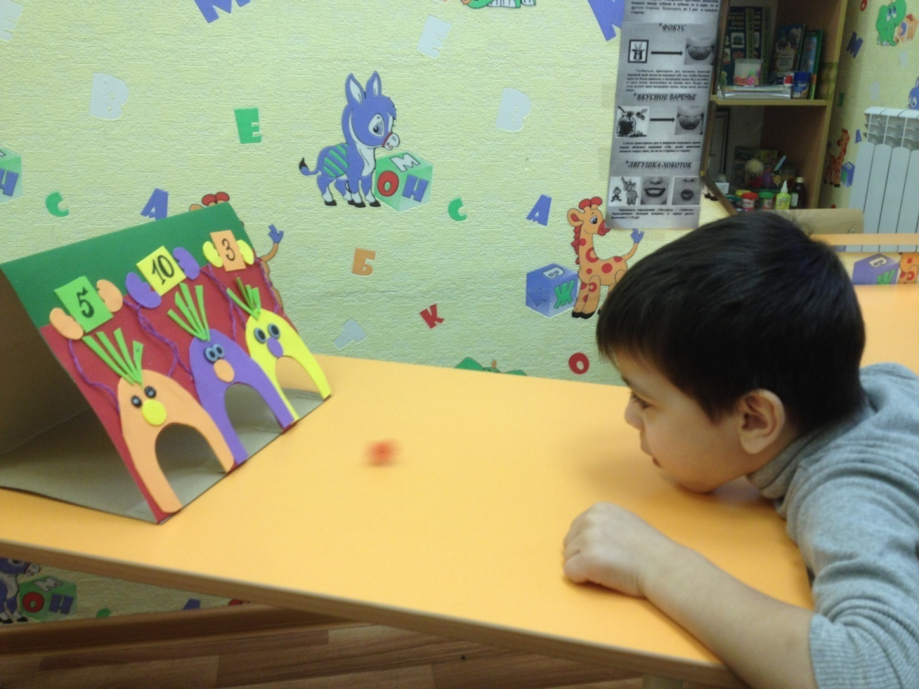

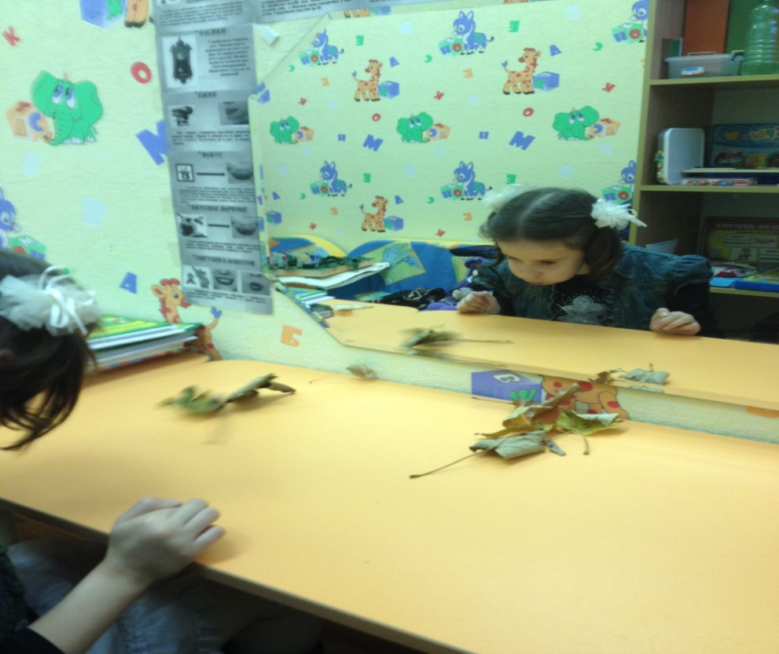

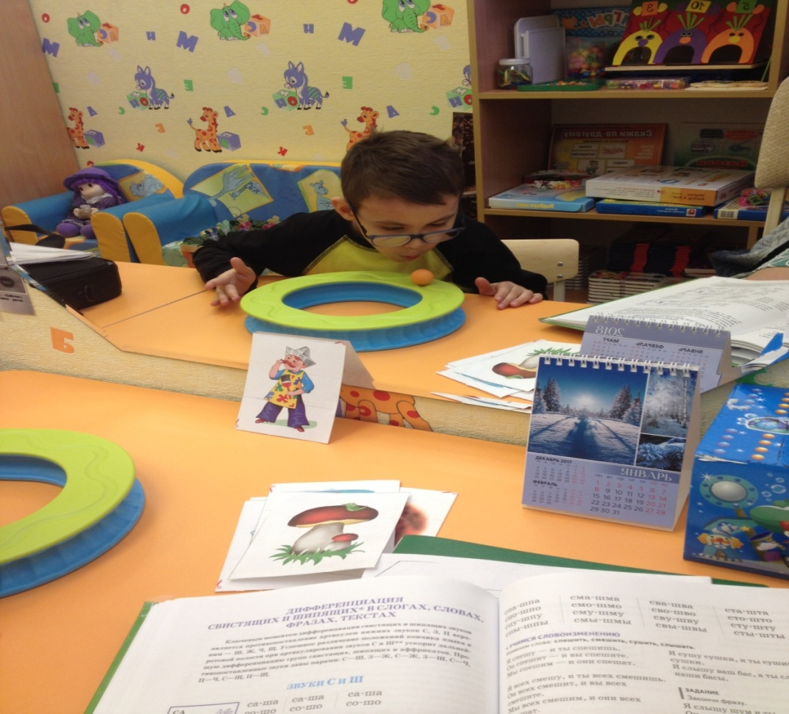

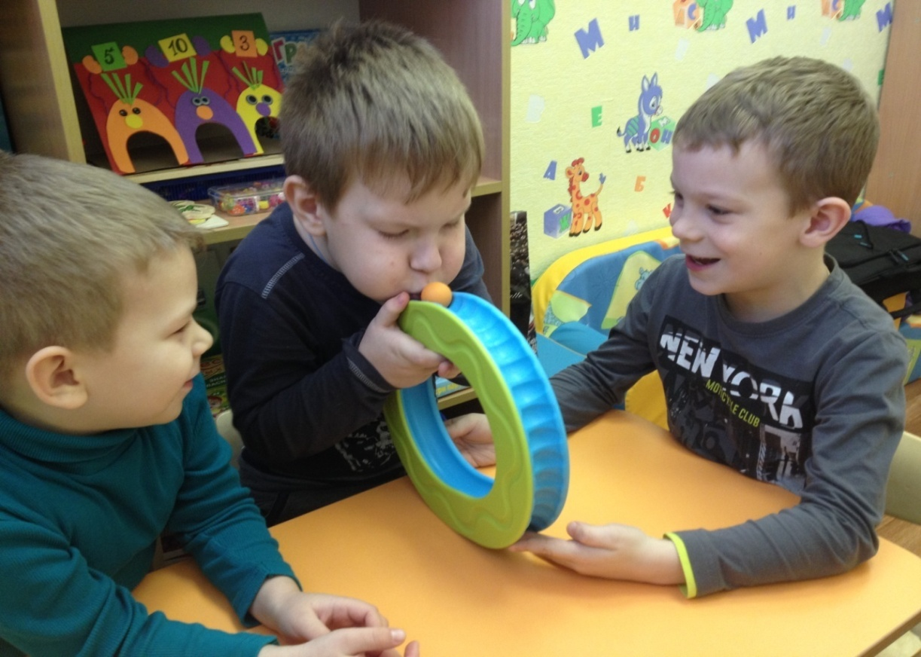Составлена картотека упражнений на развитие речевого дыхания, а так же изготовлены дидактические пособия: «Варежки» , «Воротики».

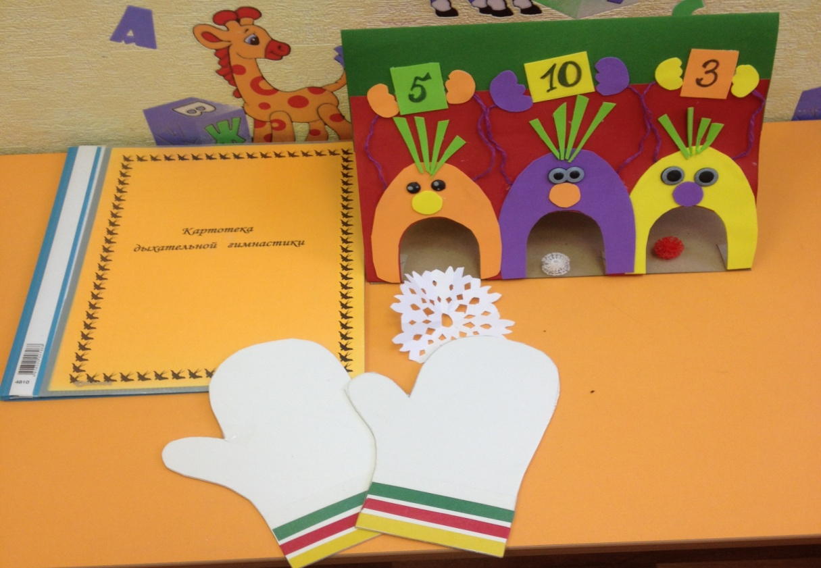
С целью просвещения родителей по данной проблеме, подготовлена стендовая информация , консультации для педагогов.

В ходе работы над мини-проектом «Весёлый язычок», дети были ознакомлены со строением органов речи. Для этого использовались наглядные пособия в виде карточек «Сказка о Весёлом язычке» и индивидуальный показ выполнения упражнений. Дети с интересом выполняли предлагаемые упражнения. Проведён семинар-практикум для педагогов по методике выполнения артикуляционных упражнений, консультирование родителей по выполнению артикуляционной гимнастики в домашних условиях.

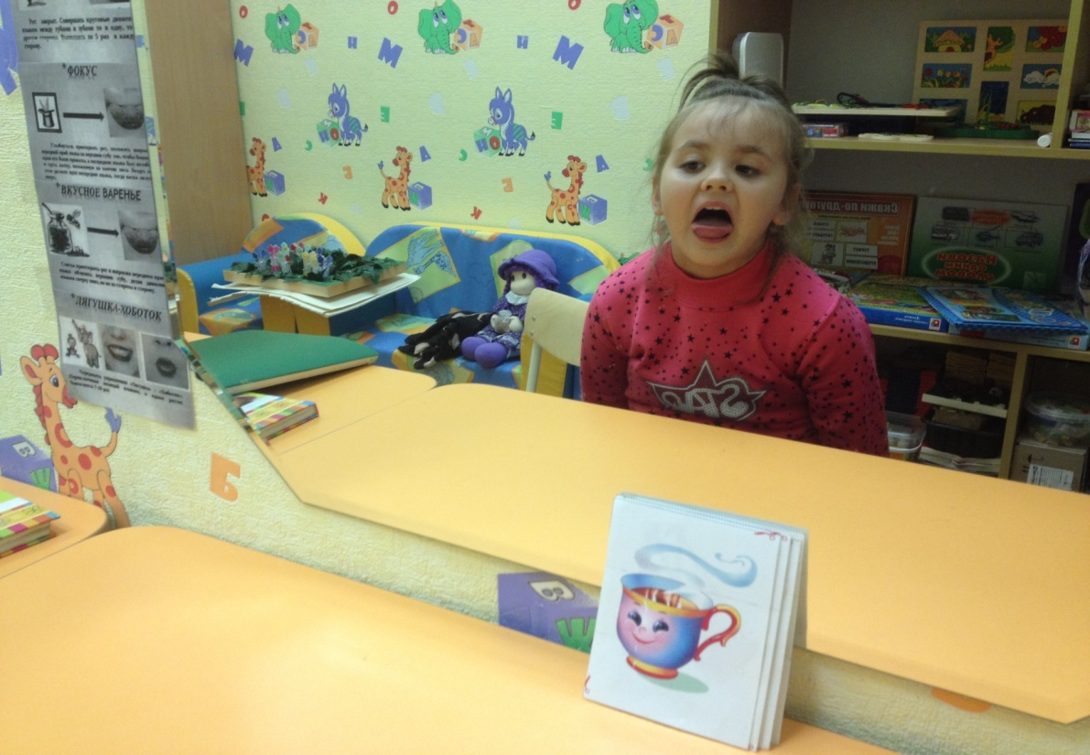

Оформлена зона вокруг зеркала иллюстрированными карточками, для показа артикуляционных упражнений (на каждый артикуляционный уклад).
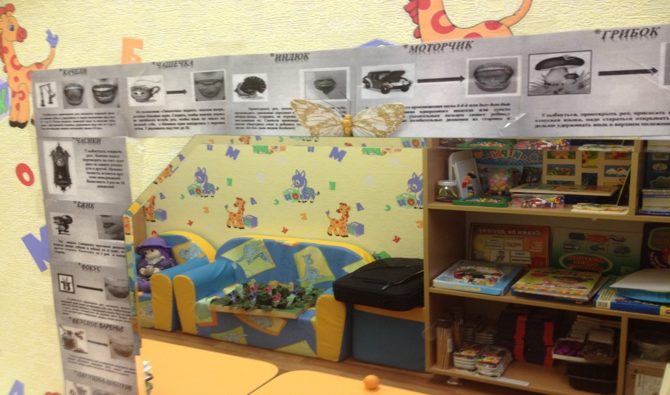

В рамках мини-проекта «Дружные пальчики»,велась работа по развитию подвижности мышц пальцев и кистей рук, развитию зрительно-двигательной координации, графических навыков. Во время индивидуальной и подгрупповой НОД разучивали с детьми комплексы пальчиковой гимнастики, выполняли массаж и самомассаж кистей рук. Детям предлагались на выбор: «игры-шнуровки», «Мозаика», «Логопедические пазлы», нанизывание бусин на нить, игры с прищепками. С целью формирования умения правильно держать ручку, карандаш и ориентироваться на листе бумаги, детям предлагались письменные задания.
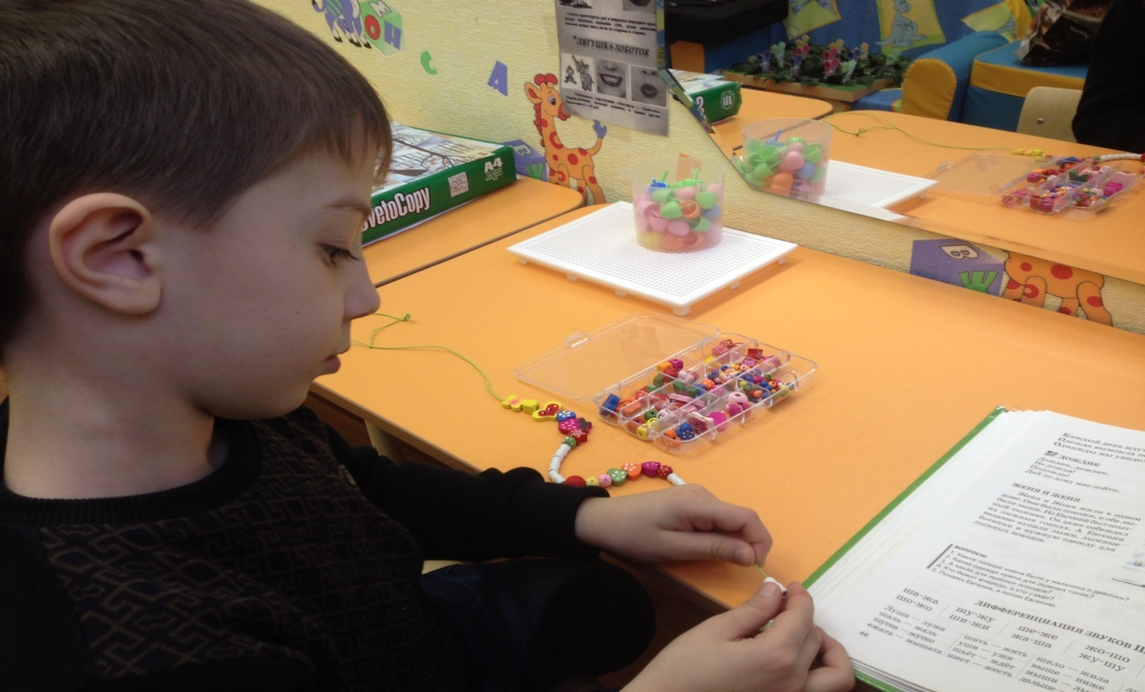
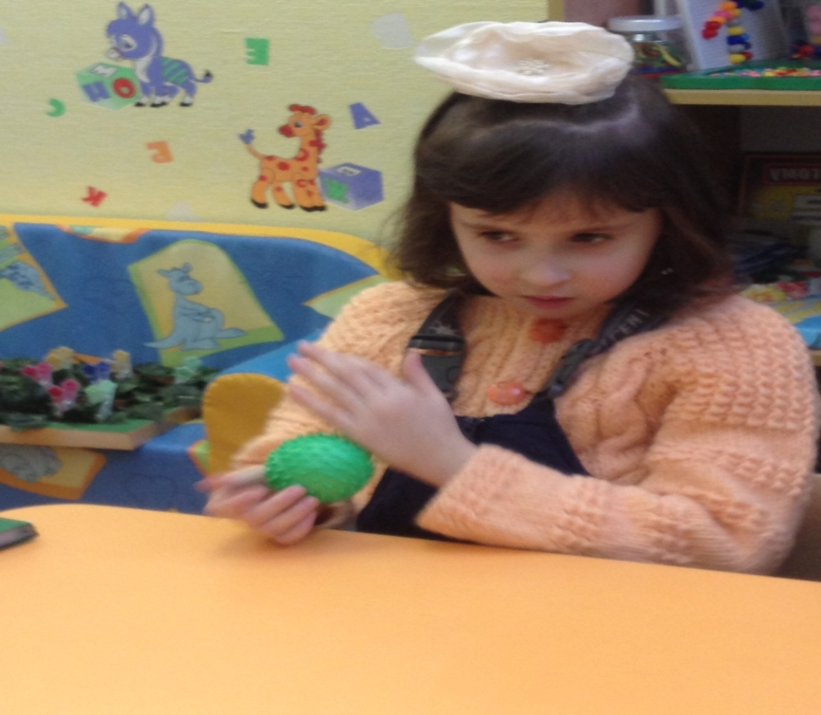

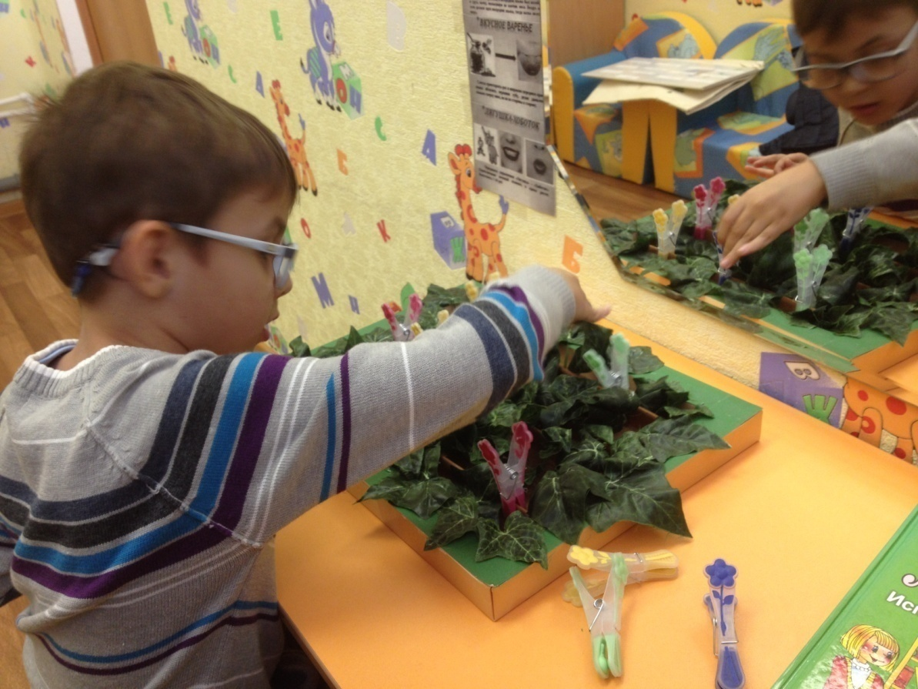
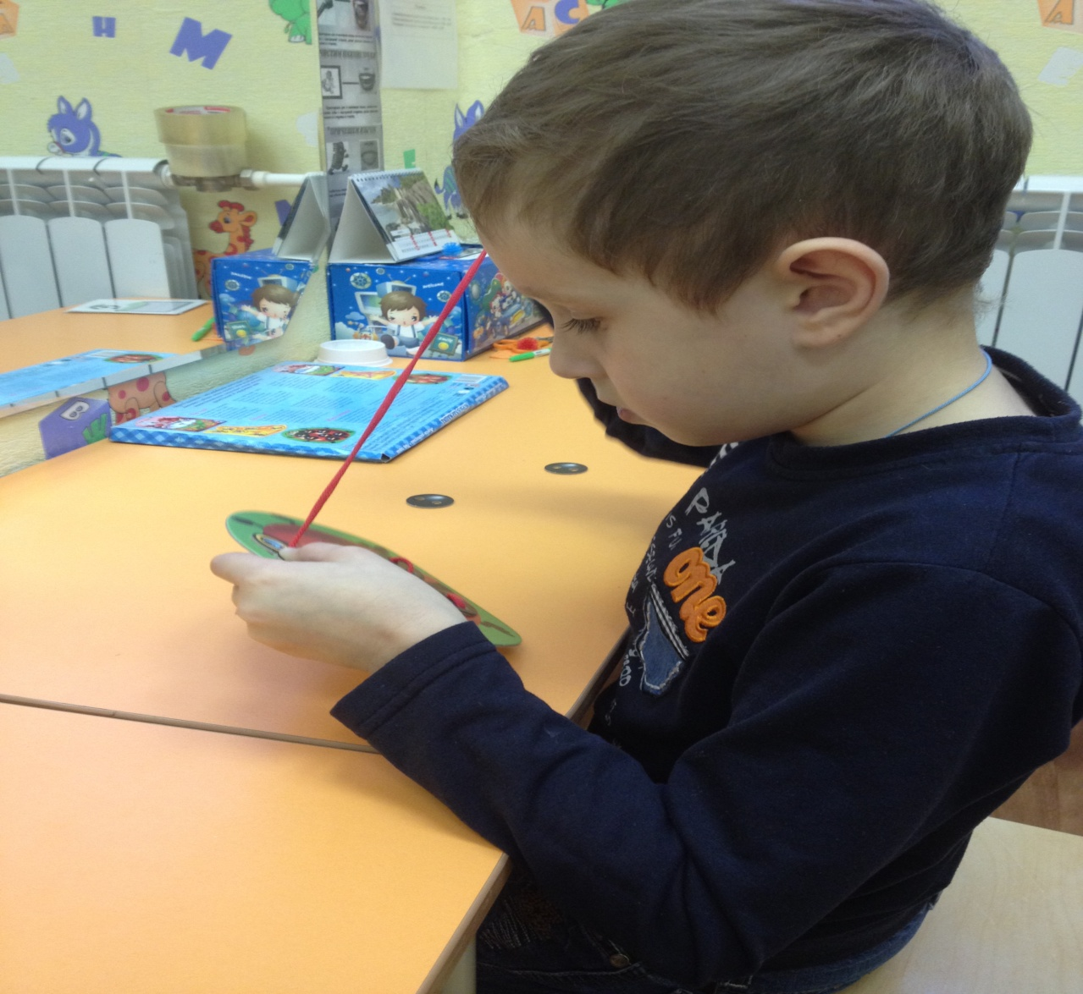

Оформлена картотека «Пальчиковые игры», подготовлены консультации для родителей и педагогов.

Логопедический мини-проект «Трудные звуки»
Работа над проектом велась в течении всего периода коррекции звукопроизношения и началась со знакомства детей с органами артикуляции.
Для большей заинтересованности детей , использовалось наглядное пособие в виде карточек «сказки о Веселом Язычке». В работе по коррекции труднопроизносимых звуков , детям предлагались дидактические пособия и игры: «Помоги Жужжалочке и Шипелочке», «Логопедические пазлы», «Забавные рычалки». На индивидуальных занятиях с детьми проводился анализ артикуляции изучаемого звука, для чего было изготовлено пособие «Артикуляционные уклады звуков».

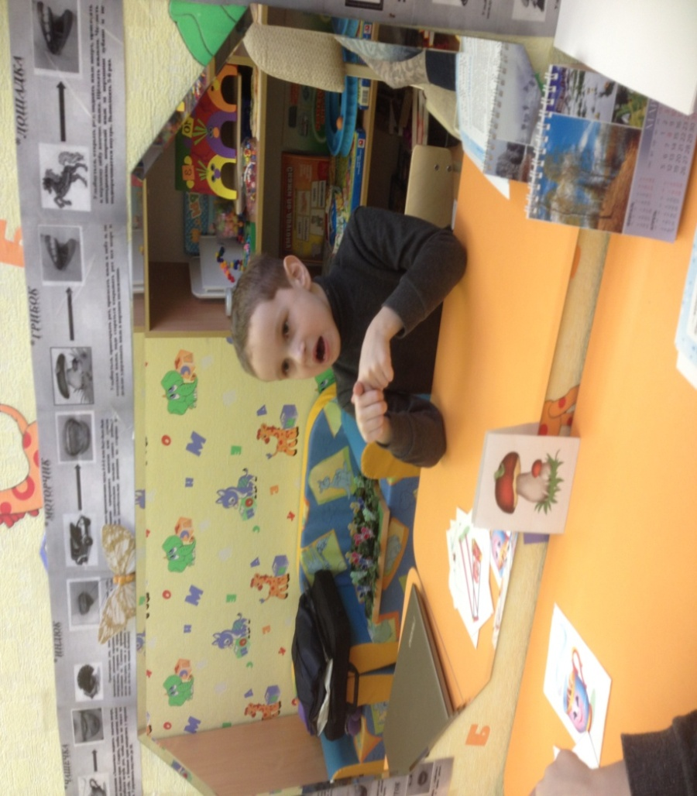
Логопедический мини –проект « АБВГДейка»
В ходе работы над проектом , использовались развивающие игры и упражнения для образного восприятия букв.
Велась графическая запись и иллюстрация буквы по мере её изучения
Проведена выставка «Весёлая азбука», которая была реализована через интеграцию образовательных областей «Коммуникация» и «Художественное творчество».

